**结果情况记录**

# ResultSet_22-0102-2136_更改迭代BUG

## 参数调整情况

无更改

## 结果图

中心位置卷积（kernel_v1）及特征参数

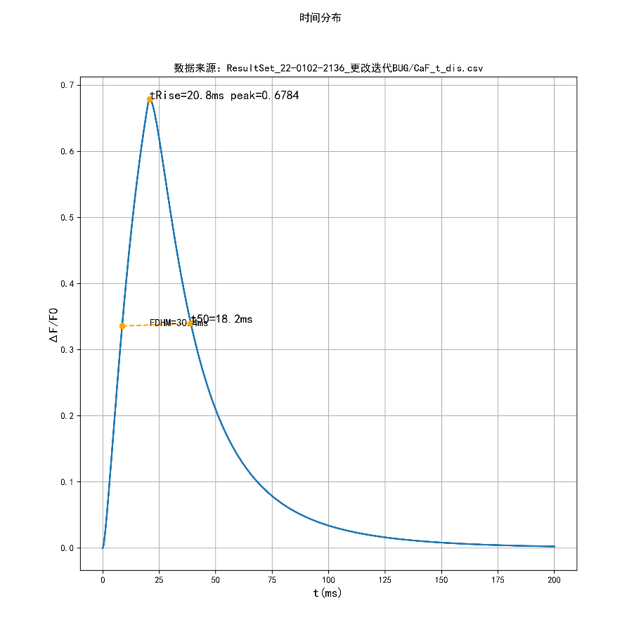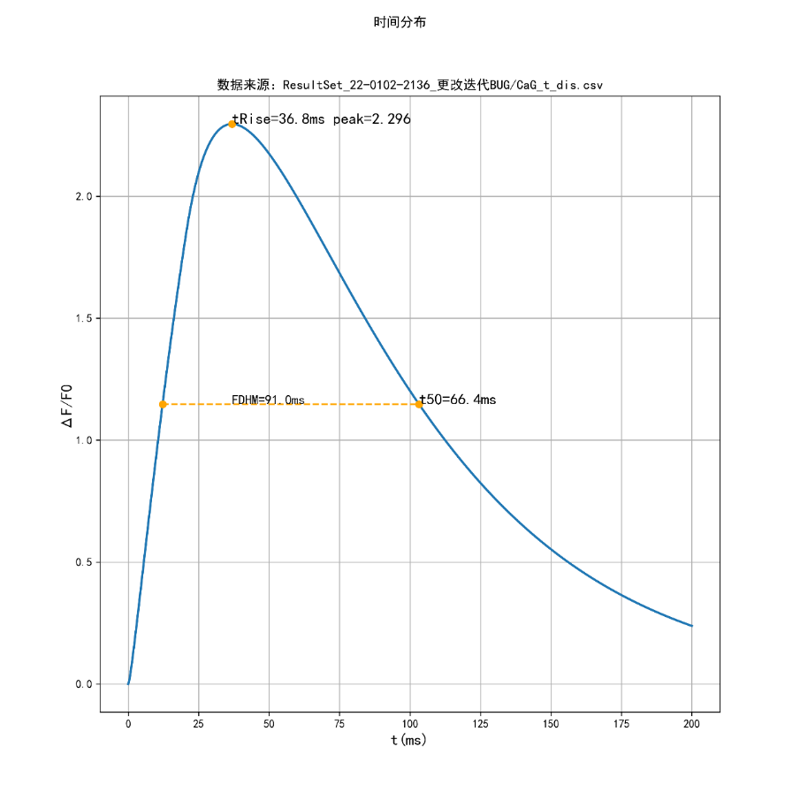

## 同生物实验结果对比

|  |  |  |  |  |
| --- | --- | --- | --- | --- |
|  | 钙火花 | | 纳米钙火花 | |
| 实验结果 | 仿真结果 | 实验结果 | 仿真结果 |
| Peak | 1.69899 | 1.6784 | 2.27226 | 2.296 |
| tRise | 19.2892 | 20.8 | 38.2336 | 36.8 |
| t50 | 16.6186 | 18.2 | 48.3722 | 66.4 |
| FDHM | 28.7389 | 30.4 | 71.2197 | 91 |

## 说明

T50差距过大

# ResultSet_22-0124-0301_K_MINUS_CAG+染料区域

## 参数调整情况

染料解离系数：K_MINUS_CAG=20

染料区域：亚空间中z轴方向上靠近RyR通道5nm内的区域

## 结果图

中心位置卷积（kernel_v1）及特征参数

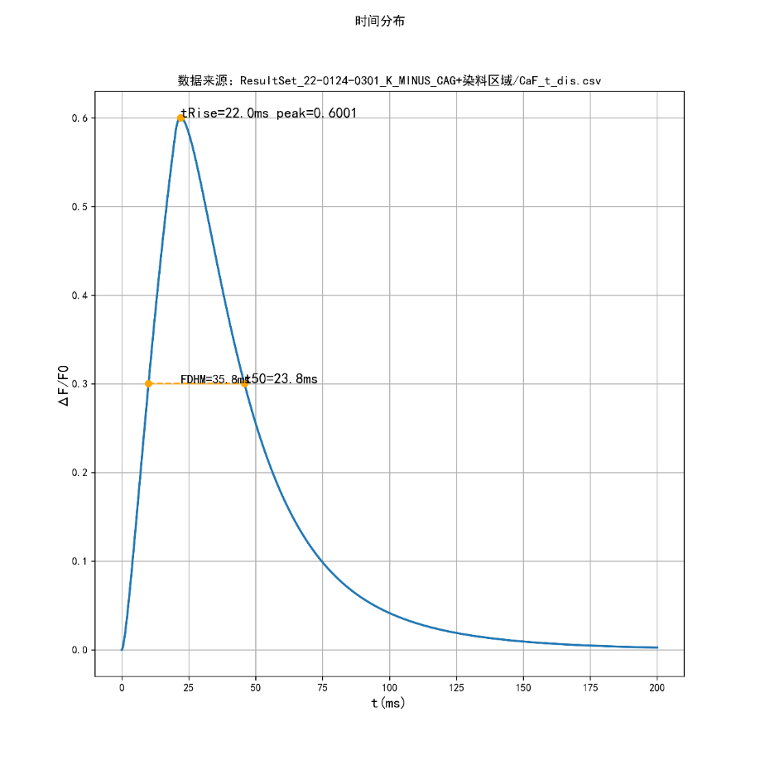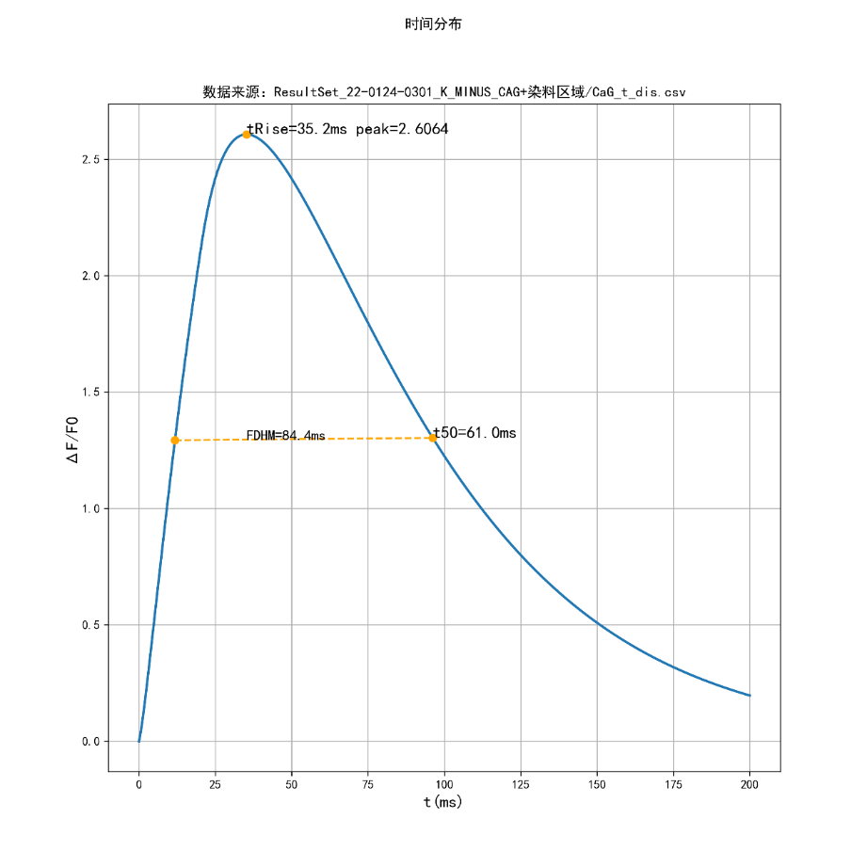

## 同生物实验结果对比

|  |  |  |  |  |  |
| --- | --- | --- | --- | --- | --- |
|  | 钙火花 | | 纳米钙火花 | | |
| 实验结果 | 仿真结果 | 实验结果 | 仿真结果 | 无调整仿真 |
| Peak | 1.69899 | 1.6 | 2.27226 | 2.6064 | 2.296 |
| tRise | 19.2892 | 22.0 | 38.2336 | 35.2 | 36.8 |
| t50 | 16.6186 | 23.8 | 48.3722 | 61.0 | 66.4 |
| FDHM | 28.7389 | 35.8 | 71.2197 | 84.4 | 91 |
|  |  |  |  |  |  |

## 说明

T50、tRise虽减小，但Peak、tRise差距变大

# ResultSet_22-0124-1614_钙离子扩散系数+染料区域

## 参数调整情况

扩散系数：亚空间4.5*10**8，外部空间2.5*10**8

染料区域：亚空间中z轴方向上靠近RyR通道5nm内的区域

## 结果图

中心位置卷积（kernel_v1）及特征参数

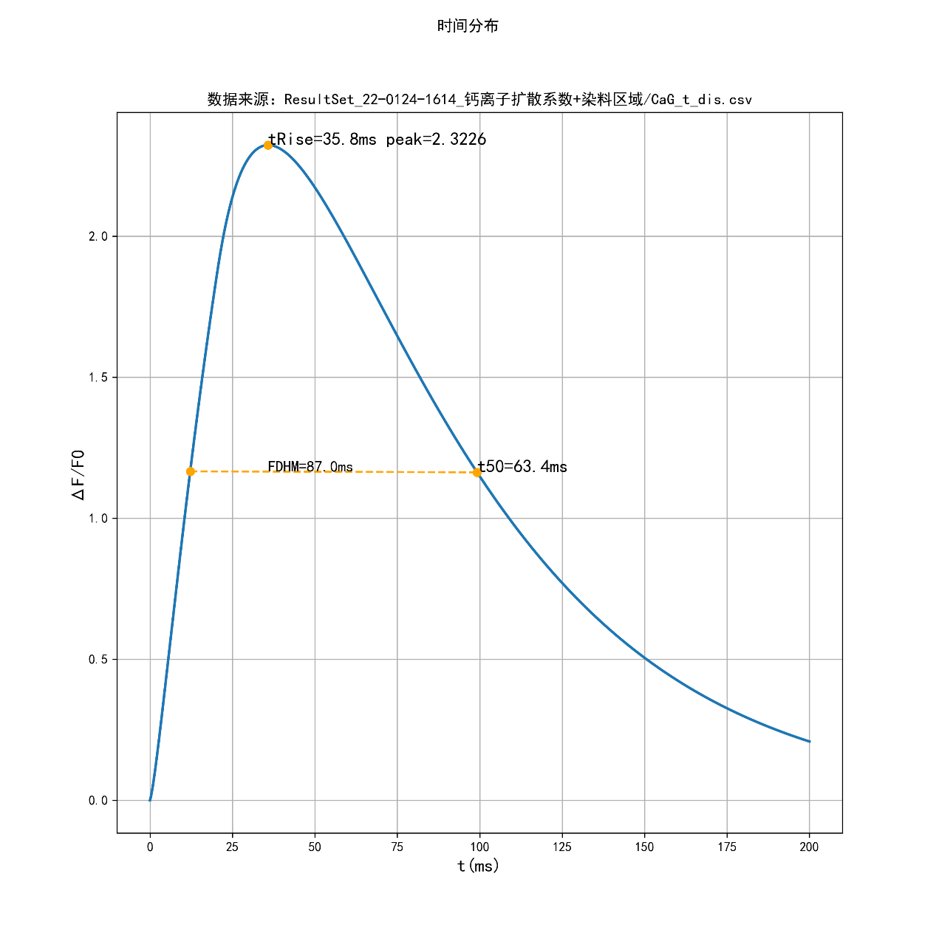

## 同生物实验结果对比

|  |  |  |  |  |  |
| --- | --- | --- | --- | --- | --- |
|  | 钙火花 | | 纳米钙火花 | | |
| 实验结果 | 仿真结果 | 实验结果 | 仿真结果 | 无调整仿真 |
| Peak | 1.69899 |  | 2.27226 | 2.3226 | 2.296 |
| tRise | 19.2892 |  | 38.2336 | 35.8 | 36.8 |
| t50 | 16.6186 |  | 48.3722 | 63.4 | 66.4 |
| FDHM | 28.7389 |  | 71.2197 | 87 | 91 |

## 说明

T50、FDHM差距稍有减小

# ResultSet_22-0206-2121_亚空间钙离子扩散系数+染料区域

## 参数调整情况

扩散系数：亚空间7*10**8，外部空间3.5*10**8

染料区域：亚空间中z轴方向上靠近RyR通道5nm内的区域

## 结果图

中心位置卷积（kernel_v1）及特征参数

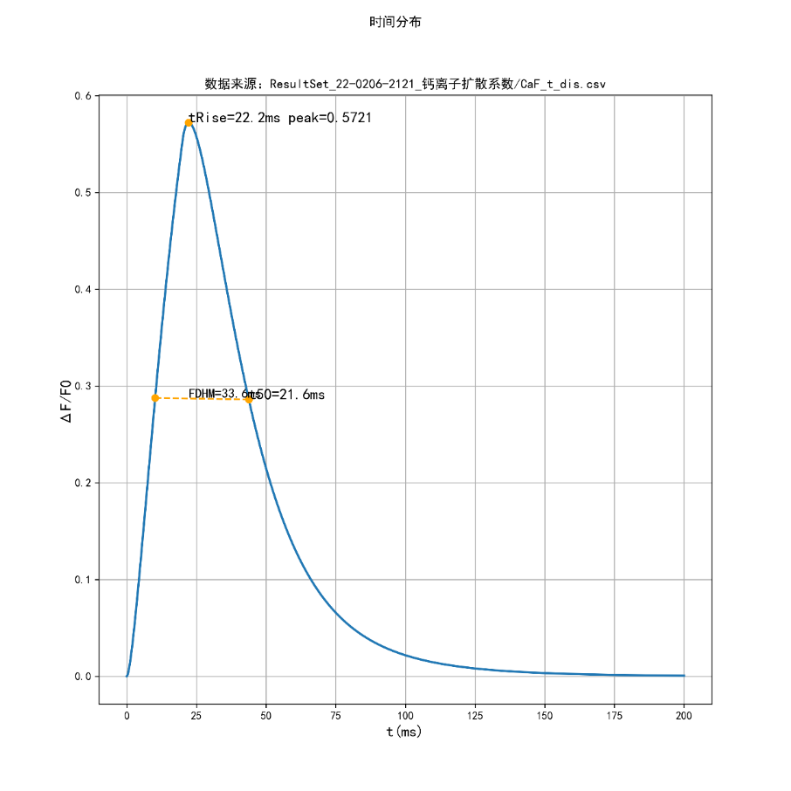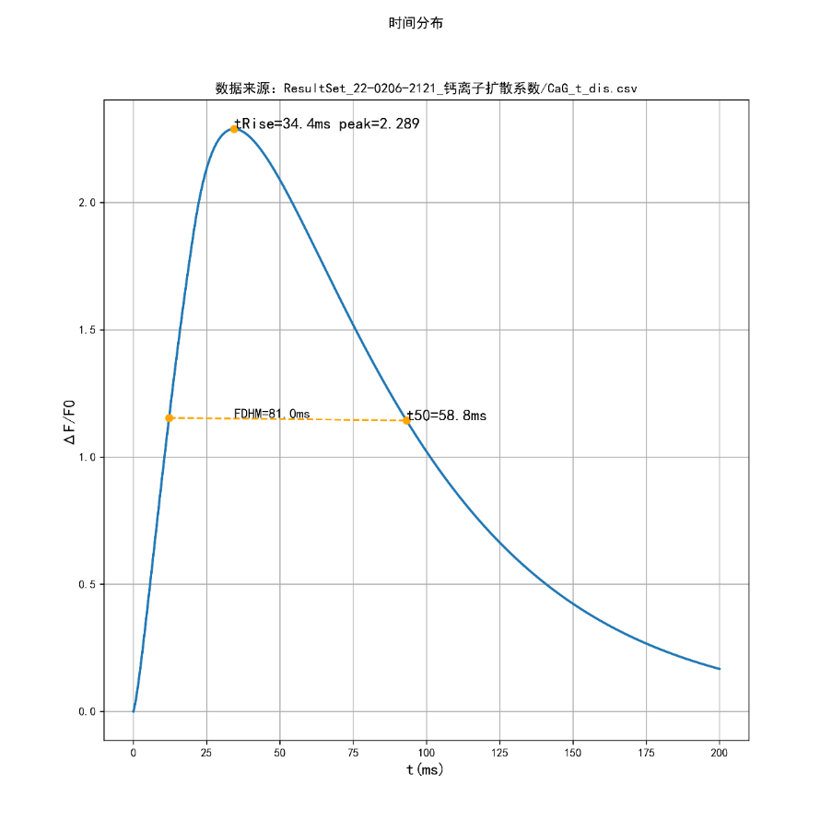

## 同生物实验结果对比

|  |  |  |  |  |  |
| --- | --- | --- | --- | --- | --- |
|  | 钙火花 | | 纳米钙火花 | | |
| 实验结果 | 仿真结果 | 实验结果 | 仿真结果 | 无调整仿真 |
| Peak | 1.69899 | 1.57 | 2.27226 | 2.289 | 2.296 |
| tRise | 19.2892 | 22.2 | 38.2336 | 34.4 | 36.8 |
| t50 | 16.6186 | 21.6 | 48.3722 | 58.8 | 66.4 |
| FDHM | 28.7389 | 33.6 | 71.2197 | 81 | 91 |

## 说明

# ResultSet_22-0213-1513_接入Blink+染料区域

## 参数调整情况

接入 Blink

染料区域：亚空间中z轴方向上靠近RyR通道5nm内的区域

## 结果图

中心位置卷积（kernel_v1）及特征参数

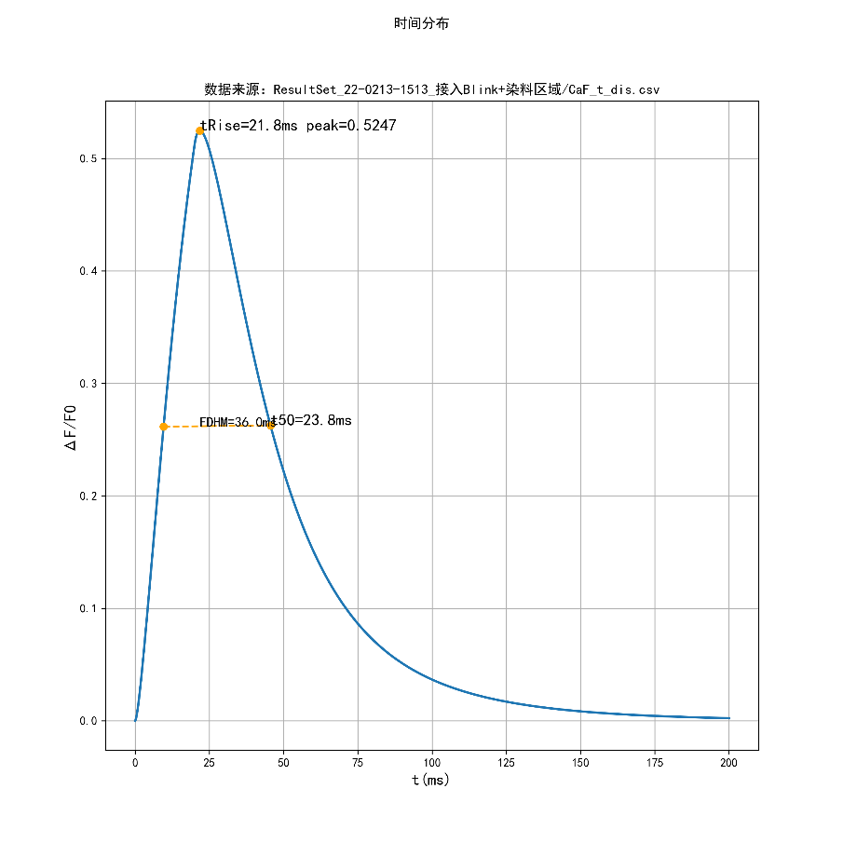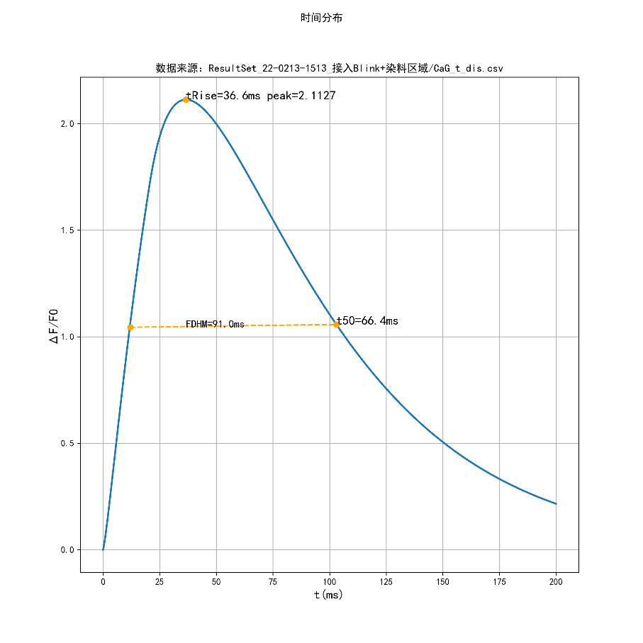

## 同生物实验结果对比

|  |  |  |  |  |  |
| --- | --- | --- | --- | --- | --- |
|  | 钙火花 | | 纳米钙火花 | | |
| 实验结果 | 仿真结果 | 实验结果 | 仿真结果 | 无调整仿真 |
| Peak | 1.69899 | 1.52 | 2.27226 | 2.1127 | 2.296 |
| tRise | 19.2892 | 21.8 | 38.2336 | 36.6 | 36.8 |
| t50 | 16.6186 | 23.8 | 48.3722 | 66.4 | 66.4 |
| FDHM | 28.7389 | 36 | 71.2197 | 91 | 91 |

## 说明

无显著效果

# ResultSet_22-0227-1207_亚空间钙离子扩散系数+染料区域

## 参数调整情况

扩散系数：亚空间10.5*10**8，外部空间3.5*10**8

染料区域：亚空间中z轴方向上靠近RyR通道5nm内的区域

## 结果图

中心位置卷积（kernel_v1）及特征参数

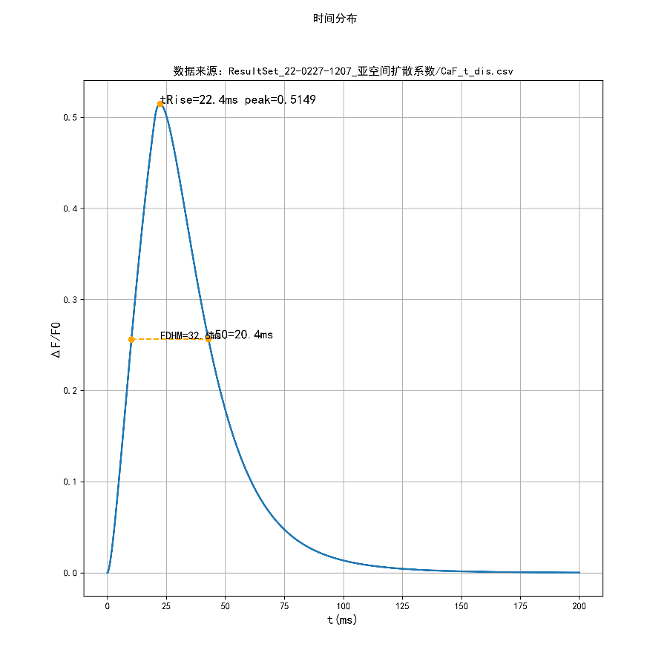 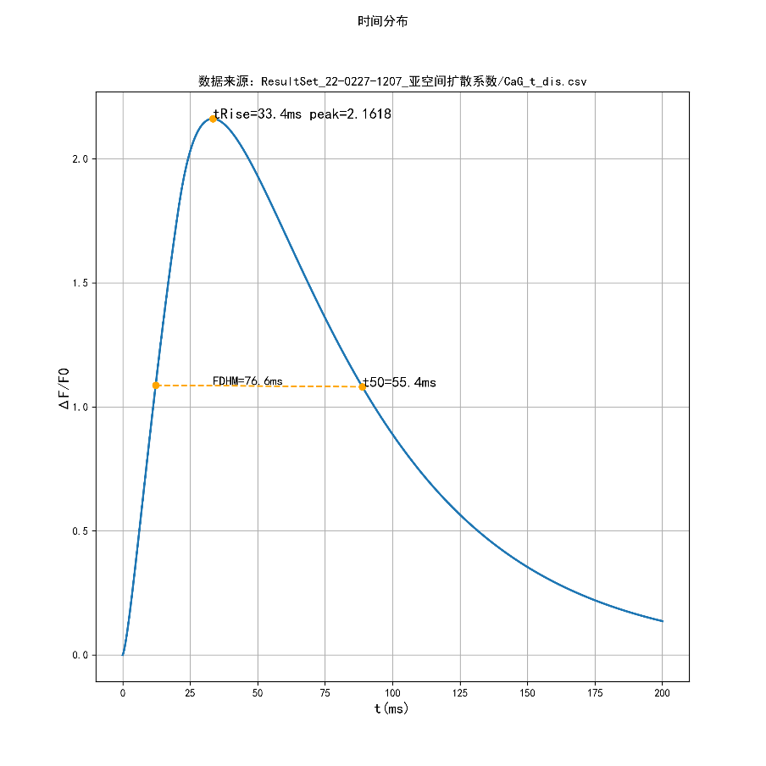

## 同生物实验结果对比

|  |  |  |  |  |  |
| --- | --- | --- | --- | --- | --- |
|  | 钙火花 | | 纳米钙火花 | | |
| 实验结果 | 仿真结果 | 实验结果 | 仿真结果 | 无调整仿真 |
| Peak | 1.69899 | 1.51 | 2.27226 | 2.1618 | 2.296 |
| tRise | 19.2892 | 22.4 | 38.2336 | 33.4 | 36.8 |
| t50 | 16.6186 | 20.4 | 48.3722 | 55.4 | 66.4 |
| FDHM | 28.7389 | 32.6 | 71.2197 | 76.6 | 91 |

## 说明

更改有效

# ResultSet_22-0307-2341_亚空间钙离子扩散系数+染料区域

## 参数调整情况

扩散系数：亚空间14*10**8，外部空间*10**8

染料区域：亚空间中z轴方向上靠近RyR通道5nm内的区域

## 结果图

中心位置卷积（kernel_v1）及特征参数

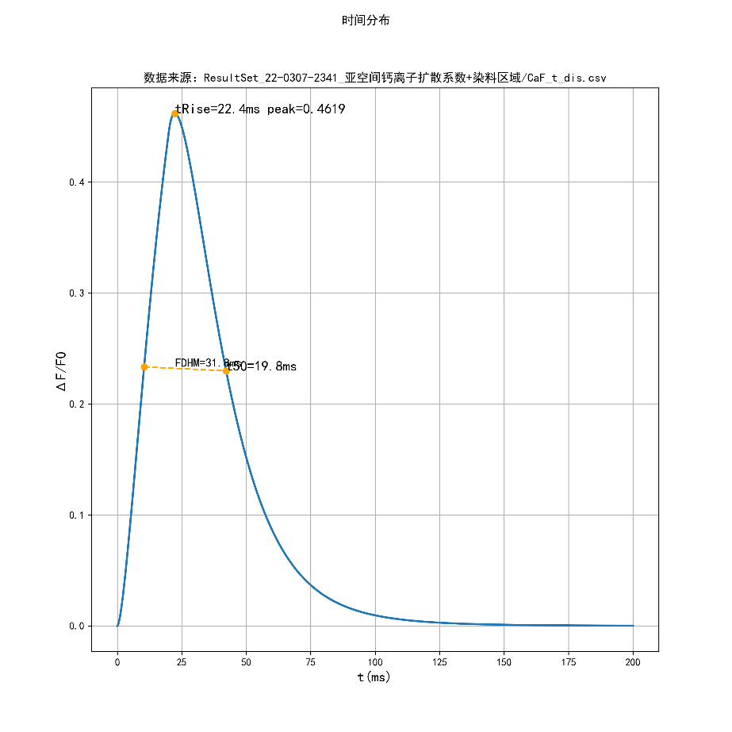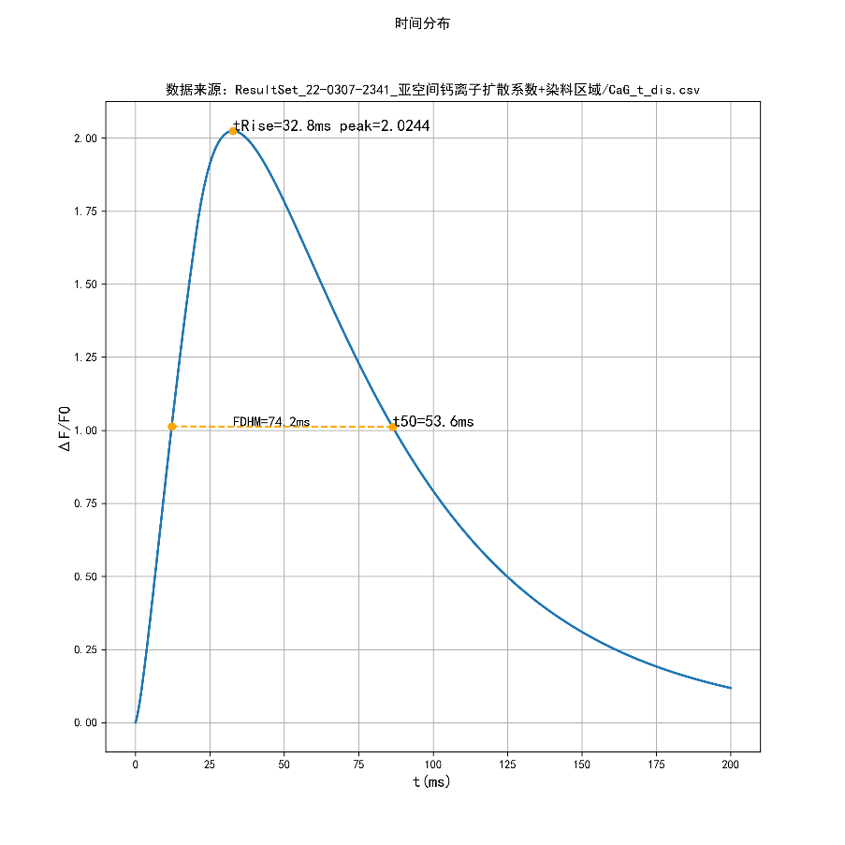

## 同生物实验结果对比

|  |  |  |  |  |  |
| --- | --- | --- | --- | --- | --- |
|  | 钙火花 | | 纳米钙火花 | | |
| 实验结果 | 仿真结果 | 实验结果 | 仿真结果 | 无调整仿真 |
| Peak | 1.69899 | 1.46 | 2.27226 | 2.0244 | 2.296 |
| tRise | 19.2892 | 22.4 | 38.2336 | 32.8 | 36.8 |
| t50 | 16.6186 | 19.8 | 48.3722 | 53.6 | 66.4 |
| FDHM | 28.7389 | 31.8 | 71.2197 | 74.2 | 91 |

## 说明

至此亚空间钙离子扩散系数已调整到最初的4倍，其作用明显降低。

现调整几何模型：使用非结构网格构造一个圆饼状结构。

# ResultSet_22-0322-2246_染料区域+浓度梯度

## 参数调整情况

浓度梯度：微分部分调整为原来的2倍

染料区域：亚空间中z轴方向上靠近RyR通道5nm内的区域

## 结果图

中心位置卷积（kernel_v1）及特征参数

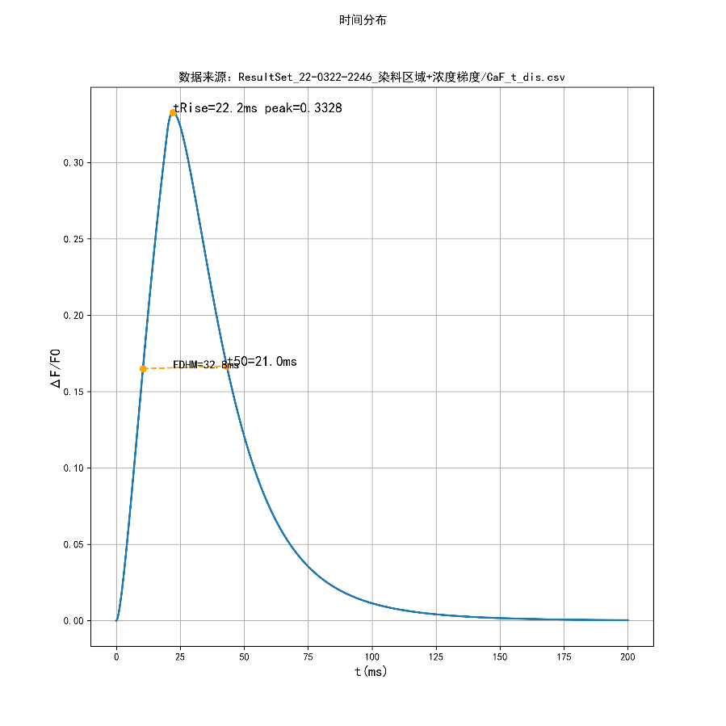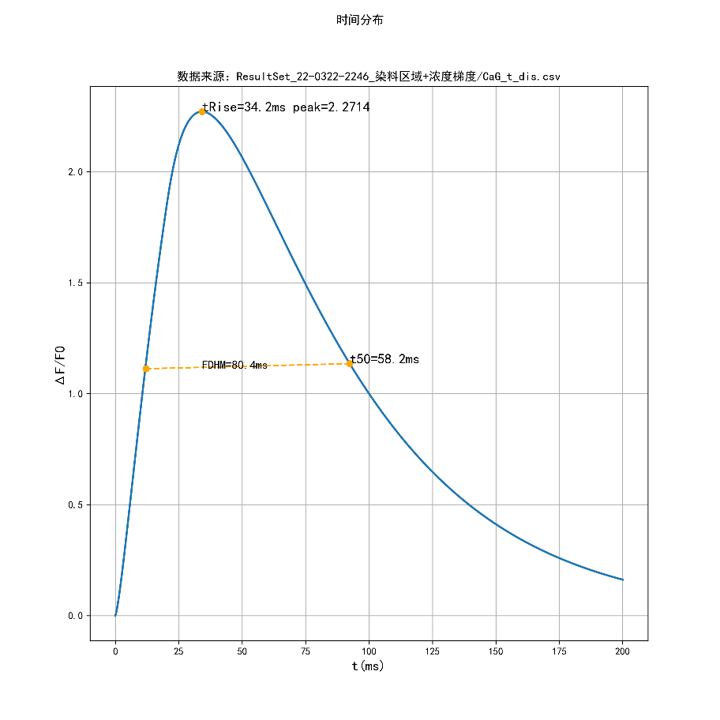

## 同生物实验结果对比

|  |  |  |  |  |  |  |
| --- | --- | --- | --- | --- | --- | --- |
|  | 钙火花 | | | 纳米钙火花 | | |
| 实验结果 | 仿真结果 | 无调整仿真 | 实验结果 | 仿真结果 | 无调整仿真 |
| Peak | 1.69899 | 1.3328 | 1.6784 | 2.27226 | 2.2714 | 2.296 |
| tRise | 19.2892 | 22.2 | 20.8 | 38.2336 | 34.2 | 36.8 |
| t50 | 16.6186 | 21 | 18.2 | 48.3722 | 58.2 | 66.4 |
| FDHM | 28.7389 | 32.8 | 30.4 | 71.2197 | 80.4 | 91 |

## 说明

## Unstructured ResultSets\ResultSet_22-0410-0242_迭代项

## 参数调整情况

非结构网格

## 结果图

中心位置卷积（kernel_v1）及特征参数

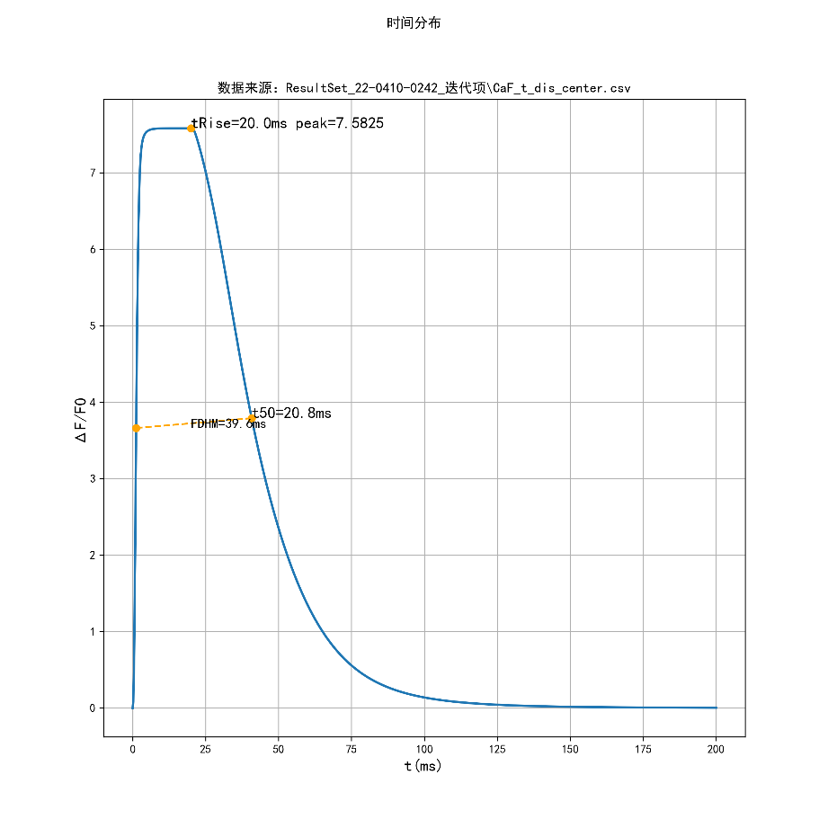 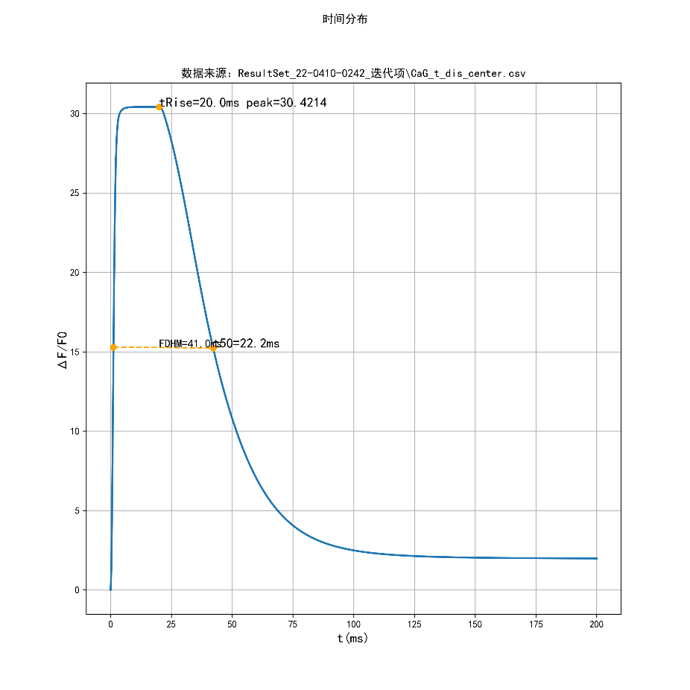

## 同生物实验结果对比

|  |  |  |  |  |
| --- | --- | --- | --- | --- |
|  | 钙火花 | | 纳米钙火花 | |
| 实验结果 | 仿真结果 | 实验结果 | 仿真结果 |
| Peak | 1.69899 | 7.5825 | 2.27226 | 30.4214 |
| tRise | 19.2892 | 20 | 38.2336 | 20 |
| t50 | 16.6186 | 20.8 | 48.3722 | 22.2 |
| FDHM | 28.7389 | 39.6 | 71.2197 | 41 |

## 说明